**ПАМЯТКА**

**по работе со справочниками сертификатов ПО Валидата**

Актуальный адрес «реестра сертификатов» Вы можете найти на сайте Московской Биржи по адресу <https://www.moex.com/s1299>

Добавление сетевого справочника в справочник сертификатов Windows:

Способ 1. Через настройки профилей

1. В справочнике сертификатов нажать на верхней панели вкладку «Профили» и затем выбрать из выпадающего списка «Настройка профилей»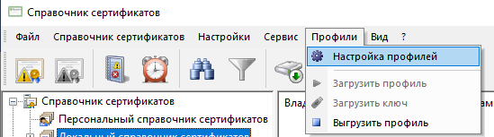
2. Выбрать из выпадающего списка нужный профиль и нажать кнопку изменить 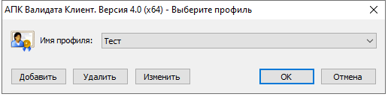
3. В появившемся окне нажать кнопку добавить Сетевой справочник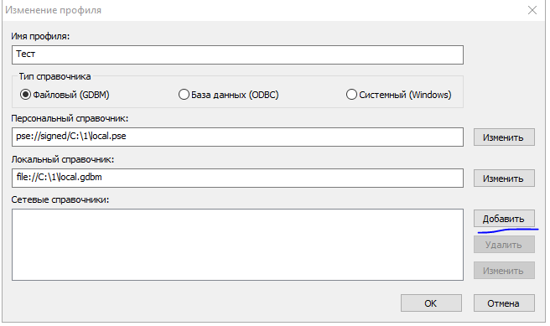
4. В поле «LDAP сервер:» вставить, скопированный с сайта Московской Биржи, указанный выше, актуальный адрес для Вашего типа криптографии.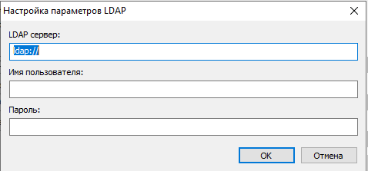

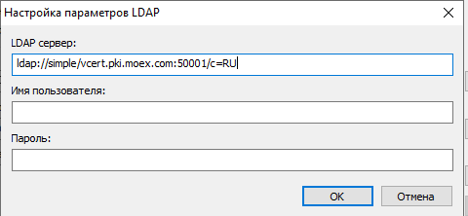

1. Нажать ОК 3 раза, после этого Вы попадете в профиль, который Вы настраивали и в сетевых справочника слева у Вас отобразится добавленный сетевой справочник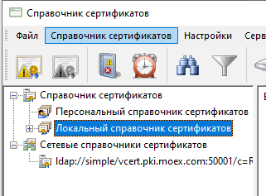
2. Для корректного отображения всех сертификатов рекомендуется снять галку «Просмотр в виде дерева». Для ее снятия нажмите правой кнопкой мыши по сетевому справочнику, который Вы добавили ранее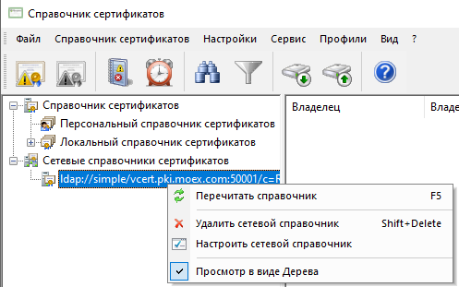
3. После снятия галки нажмите «Перечитать справочник» и у Вас должен появится справа список из всех актуальных сертификатов

Способ 2. Из активного профиля

1. В активном профиле, в который Вы хотите добавить сетевой справочник, нажмите правой кнопкой мыши по «Сетевые справочники сертификатов» и нажмите добавить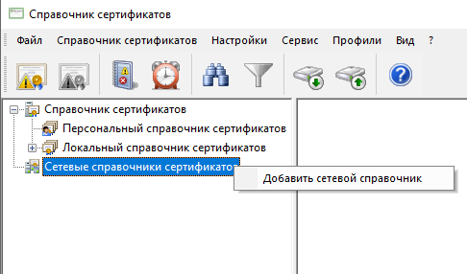
2. В поле «LDAP сервер:» вставить, скопированный с сайта Московской Биржи, указанный выше, актуальный адрес для Вашего типа криптографии.



1. Нажать ОК 3 раза, после этого Вы попадете в профиль, который Вы настраивали и в сетевых справочника слева у Вас отобразится добавленный сетевой справочник
2. Для корректного отображения всех сертификатов рекомендуется снять галку «Просмотр в виде дерева». Для ее снятия нажмите правой кнопкой мыши по сетевому справочнику, который Вы добавили ранее
3. После снятия галки нажмите «Перечитать справочник» и у Вас должен появится справа список из всех актуальных сертификатов

Возможные сетевые ошибки

Если после нажатия на «Перечитать справочник» у Вас не отобразятся сертификаты – Вам необходимо обратиться к специалистам по сетевой безопасности в Вашей компании, чтобы Вам открыли доступ по протоколу ldap по порту 50001 или 50003 в зависимости от типа криптографии ГОСТ/RSA до адреса vcert.pki.moex.com.

Добавление сетевого справочника в справочник сертификатов Astra Linux:

Для запуска в графической оболочке справочника сертификатов необходимо выполнить «Пуск» - системные – «Справочник сертификатов»

Способ 1. Через настройки профилей

1. В справочнике сертификатов нажать на верхней панели вкладку «Профили» и затем выбрать из выпадающего списка «Настройка профилей» 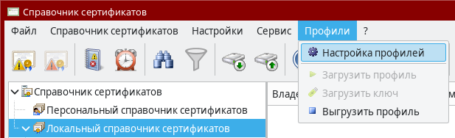
2. Выбрать из выпадающего списка нужный профиль и нажать кнопку изменить 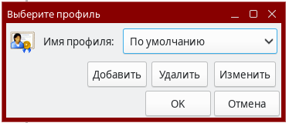
3. В появившемся окне нажать кнопку добавить Сетевой справочник 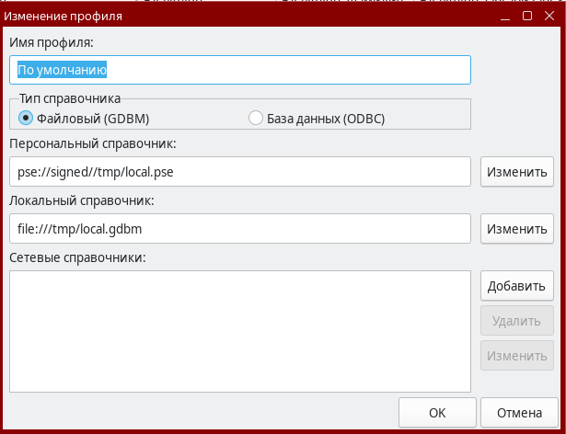
4. В поле «LDAP сервер:» вставить, скопированный с сайта Московской Биржи, указанный выше, актуальный адрес для Вашего типа криптографии. 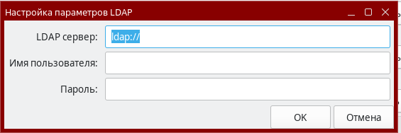

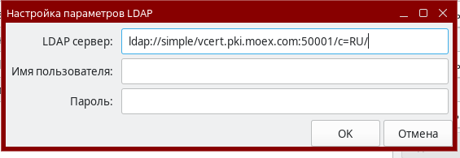

1. Нажать ОК 3 раза, после этого Вы попадете в профиль, который Вы настраивали и в сетевых справочника слева у Вас отобразится добавленный сетевой справочник 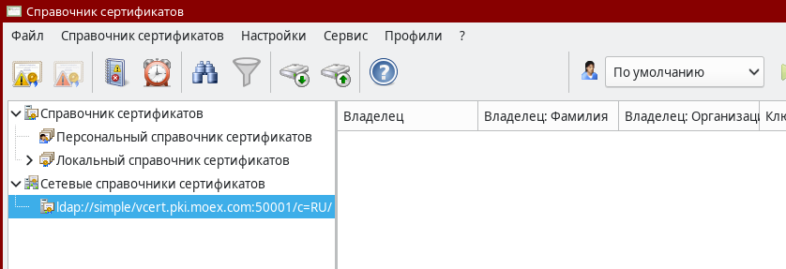
2. Для корректного отображения всех сертификатов рекомендуется снять галку «Просмотр в виде дерева». Для ее снятия нажмите правой кнопкой мыши по сетевому справочнику, который Вы добавили ранее 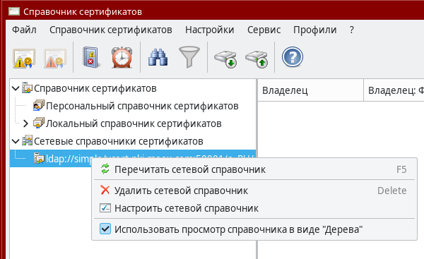
3. После снятия галки нажмите «Перечитать справочник» и у Вас должен появится справа список из всех актуальных сертификатов

Способ 2. Из активного профиля

1. В активном профиле, в который Вы хотите добавить сетевой справочник, нажмите правой кнопкой мыши по «Сетевые справочники сертификатов» и нажмите добавить 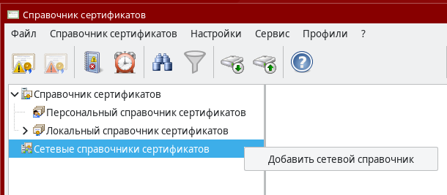
2. В поле «LDAP сервер:» вставить, скопированный с сайта Московской Биржи, указанный выше, актуальный адрес для Вашего типа криптографии. 



1. Нажать ОК 3 раза, после этого Вы попадете в профиль, который Вы настраивали и в сетевых справочника слева у Вас отобразится добавленный сетевой справочник 
2. Для корректного отображения всех сертификатов рекомендуется снять галку «Просмотр в виде дерева». Для ее снятия нажмите правой кнопкой мыши по сетевому справочнику, который Вы добавили ранее 
3. После снятия галки нажмите «Перечитать справочник» и у Вас должен появится справа список из всех актуальных сертификатов

Возможные сетевые ошибки

Если после нажатия на «Перечитать справочник» у Вас не отобразятся сертификаты, а выпадет ошибка 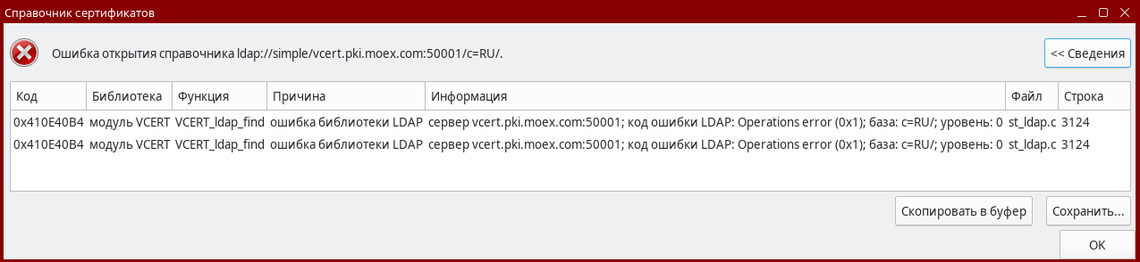 – Вам необходимо обратиться к специалистам по сетевой безопасности в Вашей компании, чтобы Вам открыли доступ по протоколу ldap по порту 50001 или 50003 в зависимости от типа криптографии ГОСТ/RSA до адреса vcert.pki.moex.com.

Поиск сертификатов в Windows/Astra Linux

Для поиска необходимо нажать на бинокль . Чтобы сбросить условия поиска Вам также необходимо нажать на активный бинокль (он будет подсвечен при перемещении курсора мыши по другим полям справочника).

Поиск по ФИО

Если Вы знаете Фамилию/Имя/Отчество или же все вместе, Вы можете осуществить поиск по ним, для этого в открывшемся окне поиска измените в правом верхнем углу фильтр на «Альтернативное имя владельца»

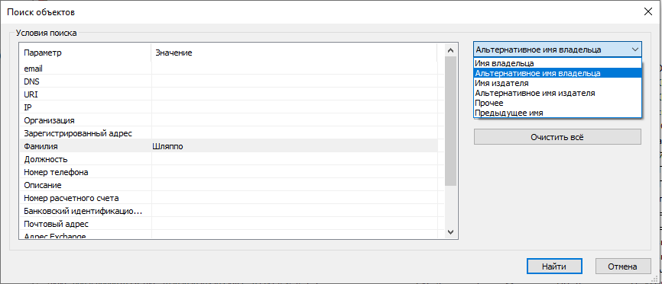

И в поле Фамилия вставить те данные, что вы знаете, затем нажать найти. Отобразится список сертификатов, содержащих, как в примере, фамилию Шляппо

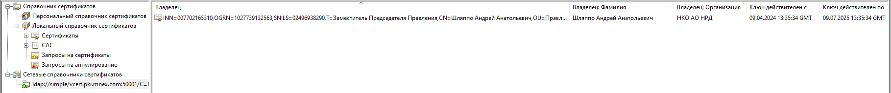

В данном случае мы видим только один сертификат. Попробуем запустить поиск по Андрей Анатольевич

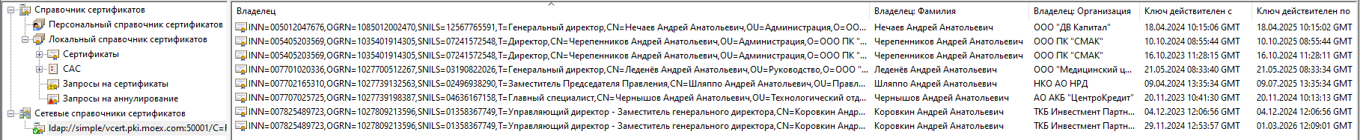

Как можно видеть сертификатов найдено больше.

Поэтому для получения списка сертификатов конкретного лица, которого Вы ищите лучше использовать ФИО полностью.

Поиск по ИНН

Если Вы знаете ИНН организации, для поиска по нему необходимо выбрать в правом выпадающем списке «Имя владельца» и затем в поле ИНН вставить ИНН организации

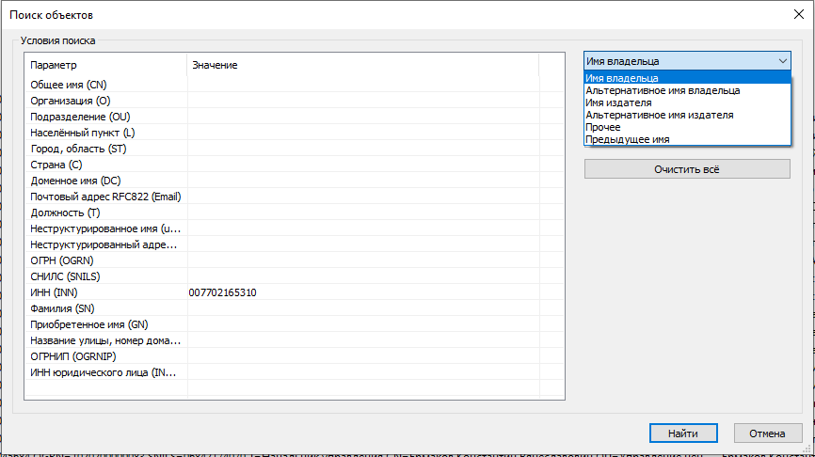

После нажатия на кнопку «Найти» выпадет список всех сертификатов НКО АО НРД, чей ИНН мы вбили

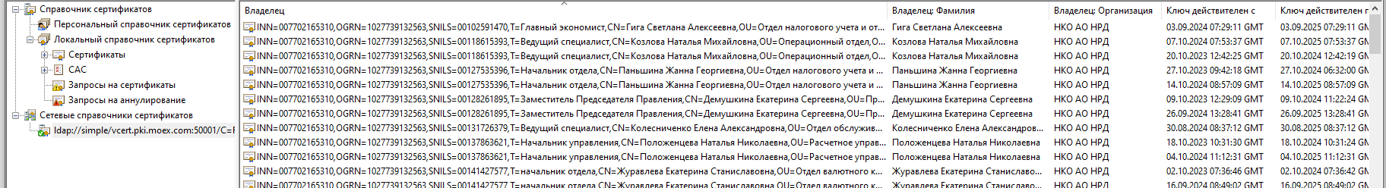

Поиск по ОГРН

Если Вы знаете ОГРН организации, для поиска по нему необходимо выбрать в правом выпадающем списке «Имя владельца» и затем в поле ОГРН вставить ОГРН организации

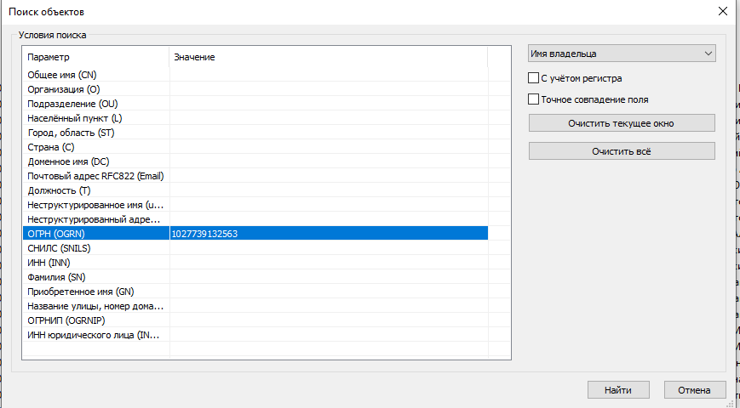

После нажатия на кнопку «Найти» выпадет список всех сертификатов НКО АО НРД, чей ОГРН мы вбили

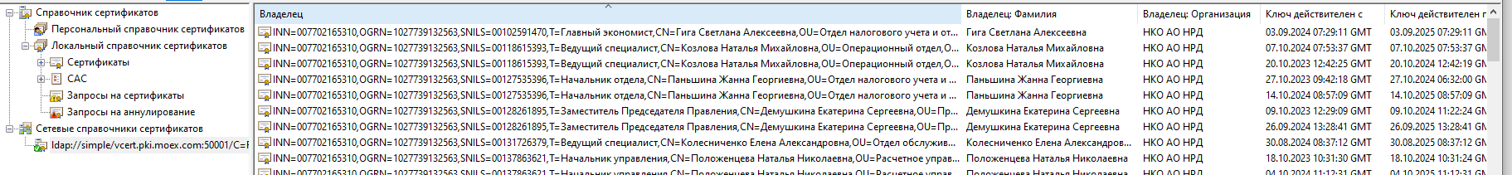

Добавление в локальный справочник сертификатов найденных сертификатов

После того, как Вы нашли нужные сертификаты, вы можете добавить либо один сертификат, либо же несколько. Для этого зажмите кнопку Ctrl и прокликайте нужные сертификаты или, если они идут по списку, зажмите Shift и стрелочкой вниз выделите сертификаты. Также выделить сертификаты можно левой кнопкой мыши, для этого сначала курсор поставьте в пустое место в поле, где отображаются сертификаты (для этого можно уменьшить размеры столбцов) и затем зажмите левую кнопку мыши и выделите нужные сертификаты.

Выделенные сертификаты можно добавить в локальный справочник, нажав правой кнопкой мыши по выделенным сертификатам и выбрав пункт «Добавить в локальный справочник»

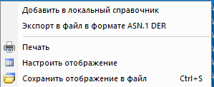

Если Вы добавляете за раз больше одного сертификата, Вам будет предложено посмотреть их все перед добавлением

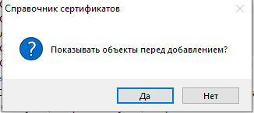

После того как Вы просмотрите все сертификаты, которые добавляете/ нажмете нет, Вам будет показано информационное сообщение о количестве добавленных сертификатов

